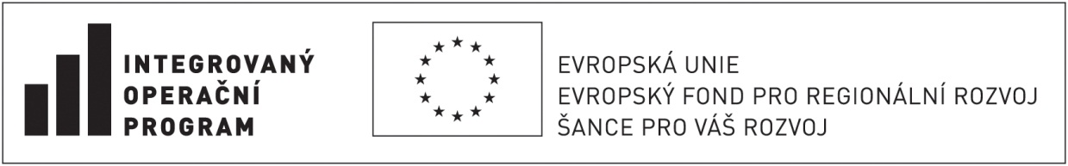

UPOZORNĚNÍ K VÝZVĚ Č.7

Rozhodnutí o poskytnutí dotace pro oblast regenerace bytových domů bude možné na MMR vydávat pouze do 31.12.2013. Po tomto datu bude možné t jen projekty v aktivitě 5.2 b) realizovat, a to do data 30.6.2015!

